Тест по физике на тему: «Импульс. Закон сохранения импульса»
для 9-11 классов.

Цель: сформировать навыки решения задач разных типов по данной теме при подготовке к ЕГЭ.
- В каких единицах измеряется импульс тела, в Международной системе единиц (СИ)?
А) Н;
Б) кг·м/с;
С) кг/м/с;
Д) Н· м/с;
- Шар массой 300 г изменяет свои координаты по закону: X=2+5·t+2,5·t² (м) Через какой промежуток времени после начала движения, тело будет иметь импульс 6 Н·с?
А) 4 с;
Б) 1 с;
С) 10 с;
Д) 3 с;
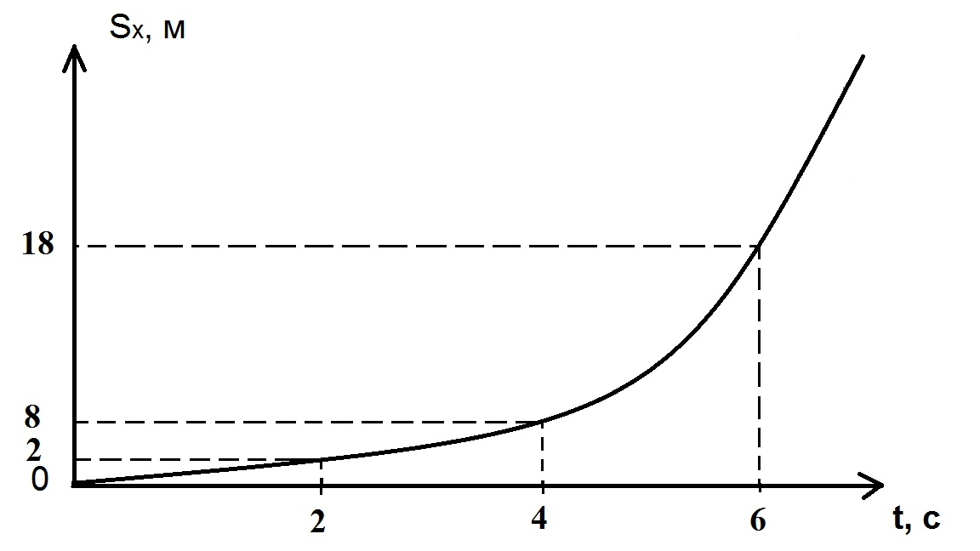
3. На рис. 1 представлен график зависимости проекции перемещения от времени для движущегося тела массой 5 кг. Определить импульс тела в момент времени 6 с. (Начальная скорость V₀=0.)
А) 20 кг·м/c;
Б) 30 кг·м/c;
С) 40 кг·м/c; рис.1
Д) 50 кг·м/c;

- Шар под действием силы тяжести движется вертикально вниз. За время 5 с импульс тела изменился на 10 кг·м/c. Определить модуль силы тяжести?
А) 0,5 Н;
Б) 2 Н;
С) 9 Н;
Д) 18 Н;

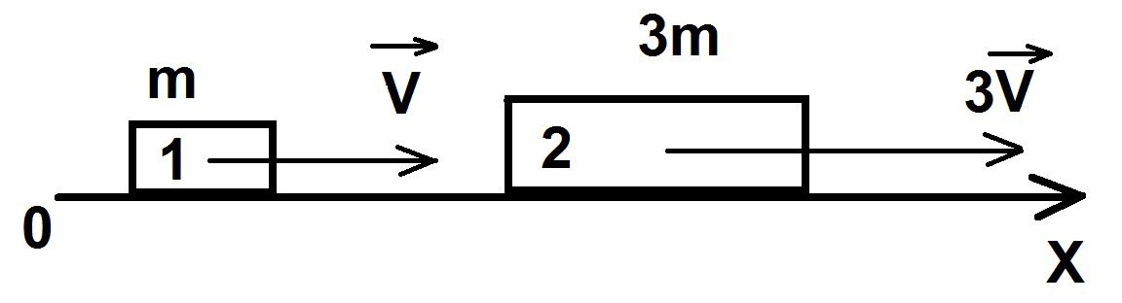
- Два тела массой m и 3·m движутся равномерно вдоль прямой ОХ (рис. 2). В системе отсчёта, связанной с первым телом, модуль импульса второго тела относительно первого равен:
А) 6·m·V;
Б) 8·m·V;
С) 10·m·V;
Д) 4·m·V; рис. 2
- Автомобиль массой 800 кг имеет кинетическую энергию 1,6·10⁵ Дж. Импульс автомобиля равен:
А) 200 кг·м/с;
Б) 6·10³ кг·м/с;
С) 16·10³ кг·м/с;
Д) 10⁴ кг·м/с;

- Тело массой 200 г., движущееся горизонтально со скоростью 0,4 м/с, догоняет тело массой 300 г., движущееся со скоростью 0,3 м/с. Найти скорость тел после неупругого столкновения?
А) 0,25 м/с;
Б) 0,34 м/с;
С) 0,5 м/с;
Д) 0,22 м/с;

- Мячик массой m=100 г. упал с высоты h=5 м. на горизонтальную твёрдую опору и отскочил от нее вертикально вверх. Считая удар абсолютно упругим, определить импульс p, полученный опорой.
А) 0,7 кг·м/с;
Б) 1,4 кг·м/с;
С) 0 кг·м/с ;
Д) 2 кг·м/с;

- Тележка массой 3·М., движущаяся со скоростью V, сталкивается с тележкой массой 2·M, движущейся навстречу c такой же скоростью V и сцепляется с ней. Определить скорость тележек после столкновения.
А) 1/2·V м/c;
Б) 1/5·V м/c ;
С) V м/c;
Д) 0 м/c;

- Два тела, движущиеся со скоростями V₀=10 м/с каждое навстречу друг другу, после неупругого удара стали двигаться как единое целое со скоростью V= 5 м/с. Отношение масс этих тел равно:
А) 1;
Б) 2;
С) 3;
Д) 1,5;
- Шар массой m = 0,3 кг падает на свинцовую плиту h = 5 м. Начальная скорость v₀ шара равна нулю. Найти изменение импульса шара при абсолютно неупругом ударе о свинцовую плиту.
А) 1,25 кг·м/с;
Б) 3 кг·м/с;
С) 4,5 кг·м/с;
Д) 7 кг·м/с;
- Мяч массой М = 0,1 кг ударился о стену, со скоростью V₀ = 5 м/с под углом α = 30º к плоскости стены и отскочил от неё. Определить импульс Р, полученный стеной. Удар считать абсолютно упругим.
А) 1 кг·м/с;
Б) 2 кг·м/с;
С) 3 кг·м/с;
Д) 0,5 кг·м/с;
- Орудие массой 15 тонн стреляет под углом 30^{о} к горизонту, снарядом массой 20 кг на расстояние 1 км. С какой скоростью покатится орудие вследствие отдачи ?
А) 0,15 м/c;
Б) 0,3 м/c;
С) 0,1 м/c;
Д) 0,27 м/c;

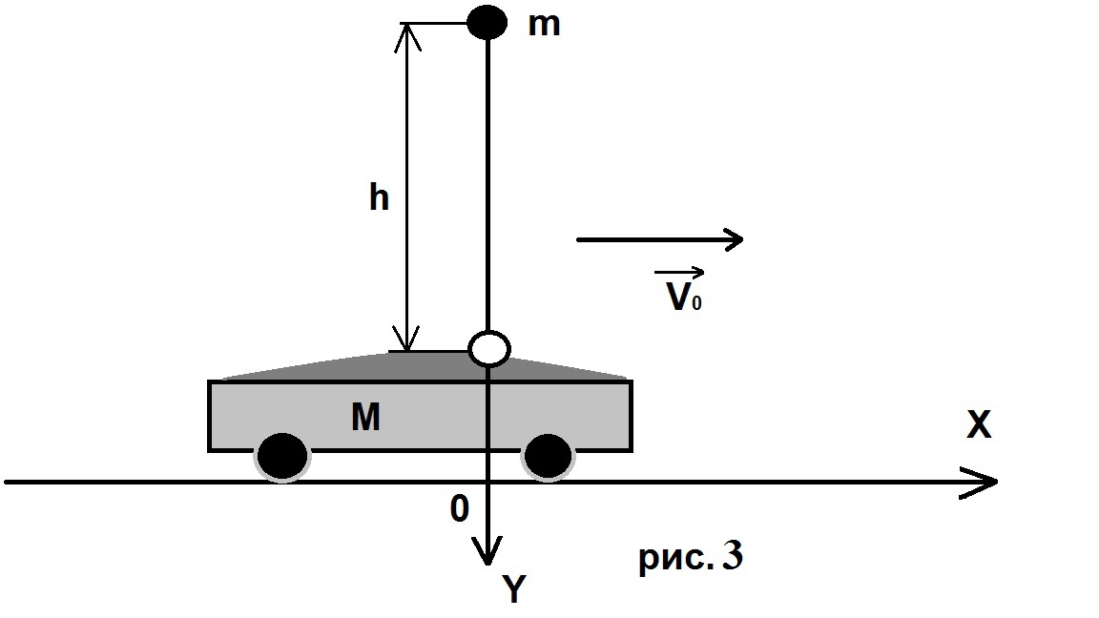
- На тележку массой 500 кг, движущейся равномерно по горизонтальной поверхности со скоростью 6 м/с с высоты 5 м падает мешок с песком массой 100 кг. Определить скорость тележки с мешком песка. Трением пренебречь.
А) 7,5 м/c;
Б) 2,5 м/c;
С) 10 м/c;
Д) 5 м/c;

- Снаряд, летящий со скоростью V = 15 м/с, разорвался на два осколка.
Первый осколок массой M₁ составляющий 80% от массы снаряда, продолжал двигаться в том же направлении со скоростью V₁ = 20 м/с. Найти скорость второго осколка V₂.
А) 3 м/с;
Б) -5 м/с;
С) -12 м/с;
Д) 10 м/с;

Ответы

1 | 2 | 3 | 4 | 5 | 6 | 7 | 8 | 9 | 10 | 11 | 12 | 13 | 14 | 15
Б | Д | Б | Б | А | С | Б | Д | Б | С | Б | Д | А | Д | Б

Автор: Трусов Александр Анатольевич

